**Извещение о предоставлении земельнго участка.**

**Администрация МО ГП «посёлок Нижнеангарск» информирует население о возможности предоставления земельного участка для целей:**

**1.** Для ведения личного подсобного хозяйства - из земель населённого пункта расположенного по адресу: Республика Бурятия, р-н Северо-Байкальский район, пгт. Нижнеангарск, ул. Козлова, уч. 83/1. Площадь — 143+/-8,37 кв.м. Кадастровый номер- 03:17:080220:53.

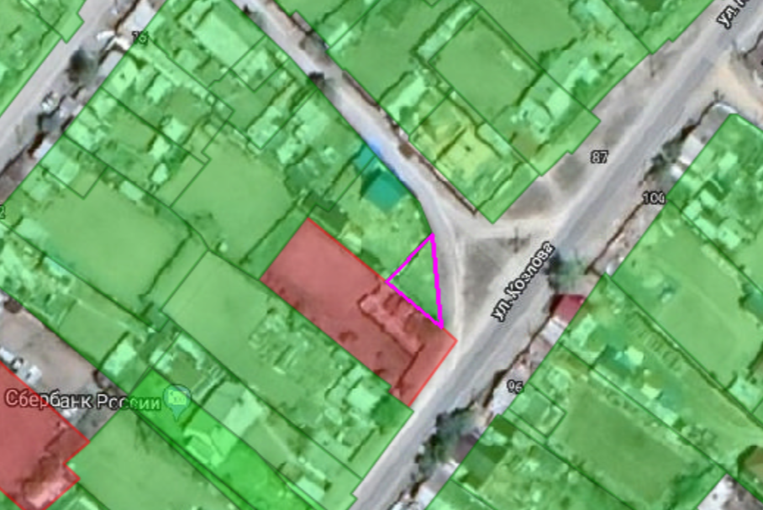

**2.** Для ведения личного подсобного хозяйства (приусадебный земельный участок) - из земель населённого пункта расположенного по адресу: Республика Бурятия, р-н Северо-Байкальский район, пгт. Нижнеангарск, ул. Строителей, уч.18А. Площадь - 299+/-6 кв.м. Кадастровый номер- 03:17:080150:339.

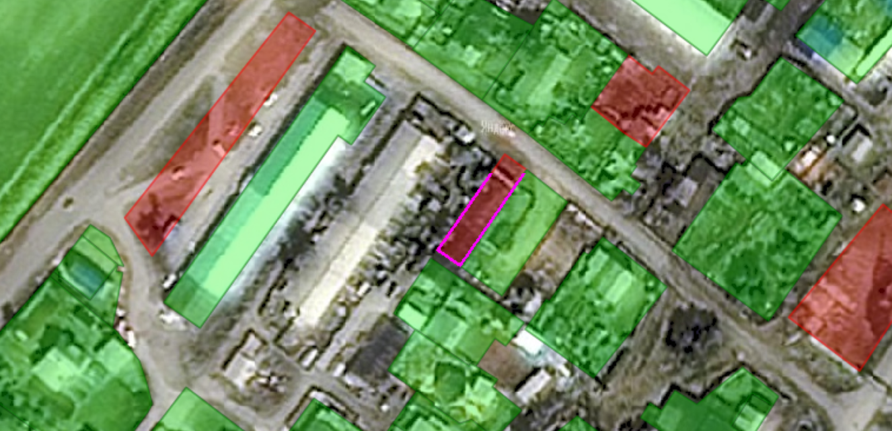

Граждане, индивидуальные предприниматели или крестьянские (фермерские) хозяйства, заинтересованные в предоставлении земельного участка для указанных целей в течении 30 (тридцати) дней, соответственно со дня опубликования и размещения извещения, вправе подавать заявления о намерении участвовать в аукционе на право заключения договора аренды ознакомиться со схемой расположения земельного участка по адресу: 671710, Российская Федерация, Республика Бурятия, Северо-Байкальский район, пос. Нижнеангарск, ул. Ленина, 58, каб. №11.

Дата начала приёма заявлений – 18.09.2023г. с 09-00 до 17-00 часов местного времени, кроме выходных и праздничных дней (предпраздничные дни сокращены на один час), обеденный перерыв с 12-00 до 13-00 часов местного времени.

Дата окончания приёма заявок – 17.10.2023г. до 17-00 часов местного времени.

По всем возникающим вопросам обращаться по телефону 8 (30130) 47-351.

Граждане, индивидуальные предприниматели или крестьянские (фермерские) хозяйства, заинтересованные в предоставлении земельного участка для указанных целей в течении 30 (тридцати) дней, соответственно со дня опубликования и размещения извещения, вправе подавать заявления о намерении участвовать в аукционе на право заключения договора аренды ознакомиться со схемой расположения земельного участка по адресу: 671710, Российская Федерация, Республика Бурятия, Северо-Байкальский район, пос. Нижнеангарск, ул. Ленина, 58, каб. №11..

Дата начала приёма заявлений – 18.09.2023г 9-00 до 17-00 часов местного времени, кроме выходных и праздничных дней (предпраздничные дни сокращены на один час), обеденный перерыв с 12-00 до 13-00 часов местного времени,

Дата окончания приёма заявок – 17.10.2023г. до 17-00 часов местного времени.

По всем возникающим вопросам обращаться по телефону 8 (30130) 47-351.